Universidad Peruana de Ciencias Aplicadas



CIENCIAS DE LA COMPUTACIÓN

1ACC0057 MACHINE LEARNING

Sección: 16623

Docente: Robert Ernesto Zubieta Cardenas

Integrantes

Código | Apellidos | Nombres
u202219719 | Aguilar Benites | Luis Enrique
u20231b249 | Almeida Aguilar | Ivan Antonio
u202315959 | Moncada Olivares | Elías David
u202320608 | Toledo Mamani | Wilber Franz

ÍNDICE
1. Resumen ejecutivo 3
1.1. Descripción de la problemática 3
1.2. Justificación del alcance geográfico: de Perú a Brasil 3
1.3. Modelos desarrollados y valor predictivo 3
1.4. Recursos utilizados: código, datos y documentación 4
2. Marco Metodológico: CRISP-DM Aplicado 5
2.1. Business Understanding 5
2.1.1. Definición de las variables objetivo (Target variables): 5
2.1.2. Criterios de éxito técnico 5
2.2. Data Understanding & Exploratory Data Analysis (EDA) 6
2.2.1. Descripción de las fuentes de datos 6
2.2.2. Unificación de granularidad como requisito de Data Understanding 6
2.2.3. Unificación de granularidad como requisito de Data Understanding 7
2.2.4. Análisis exploratorio de los datos (EDA) 10
2.2.4.1. Estadísticas descriptivas generales 10
2.2.4.2. Identificación de valores faltantes 10
2.2.4.3. Identificación de valores atípicos (outliers) 10
2.2.4.4. Análisis de correlaciones y patrones multivariados 11
2.2.4.5. Evolución temporal, distribución espacial y balance de clases 14
3. Referencias Bibliográficas 17
4. Anexos 19

Resumen ejecutivo

Descripción de la problemática
La Amazonía es el bosque tropical más extenso del planeta, repartido entre nueve países: Brasil concentra cerca del 60% de su superficie y Perú el 13% (RAISG, 2021). En 2024 la pérdida de bosque primario tropical alcanzó su nivel más alto registrado ,6.7 millones de hectáreas, casi el doble que en 2023, y por primera vez los incendios fueron la causa principal, con cerca del 50% del total (WRI, 2025). Aunque la deforestación anual en la Amazonía Legal brasileña ha bajado sostenidamente de 13,038 km² (2021) a 5,731 km² (2025) según el sistema PRODES (INPE, 2026), y Perú perdió 132,216 ha de bosque húmedo amazónico en 2023 (MINAM, 2024), el volumen sigue superando la capacidad de vigilancia manual: el Perú cuenta con solo ~903 guardaparques para 76 áreas naturales protegidas (Tuesta y Mendoza, 2025), y el caso BIODIVERSITY-GUARD plantea que, al escalar de 2 a 10 reservas, la telemetría disponible ya excede la capacidad de análisis humano.
No detectar la amenaza a tiempo tiene costos altos: la Amazonía sureste ya se comporta como fuente neta de carbono por la deforestación (Gatti et al., 2021), y la pérdida de cobertura fragmenta hábitats y afecta a comunidades indígenas, cuyos territorios ,pese a cubrir el 28% de la cuenca, generan solo el 2.6% de sus emisiones brutas, con una deforestación 2.5 veces menor que fuera de ellos (FAO y FILAC, 2021).

Justificación del alcance geográfico: de Perú a Brasil
El proyecto mantiene como contexto de aplicación las áreas protegidas peruanas que supervisa BIODIVERSITY-GUARD junto con SERNANP, pero los modelos se entrenan y validan con datos de la Amazonía brasileña, por tres razones:
Granularidad y frecuencia. Los datos peruanos de pérdida de bosque (SINIA/Geobosques) se publican de forma anual y con retraso ,las cifras de 2022 recién se difundieron en 2024 (Castro, 2024),, insuficiente para predecir a 7 y 30 días. El sistema DETER (INPE, s.f.-a) genera en cambio alertas diarias desde 2004, con detección desde 6.25 ha.
Volumen y variables complementarias. INPE ofrece además focos de calor diarios (BDQueimadas; INPE, s.f.-b) y variables ambientales/meteorológicas integradas (SISAM; INPE y Fiocruz, s.f.), aportando el volumen multivariado que exige el aprendizaje supervisado.
Representatividad ecológica. Perú y Brasil comparten la misma cuenca, dinámicas climáticas similares y los mismos motores de pérdida (agricultura, incendios, minería, tala ilegal), concentrando juntos cerca del 73% del bioma (RAISG, 2021).
El pipeline se construye con variables genéricas y reentrenables, de modo que pueda adaptarse a datos peruanos en cuanto exista una fuente de granularidad comparable, incluyendo la base de datos común que se integrará en la semana 12.

Modelos desarrollados y valor predictivo
El proyecto se organiza en los dos frentes tecnológicos del caso (UPC, 2026), alimentados por un mismo flujo de datos unificado: el Frente 1 estima mediante regresión/series temporales las hectáreas en riesgo de deforestación a 7 y 30 días y la variación de biomasa según variables agrometeorológicas; el Frente 2 clasifica cada alerta en un nivel de amenaza (Bajo, Moderado, Alto o Crítico) mediante clasificación supervisada multiclase, cruzando alertas de deforestación, focos de calor y variables climáticas. El valor del sistema está en pasar de una constatación reactiva a una alerta temprana, permitiendo priorizar sectores antes de que la pérdida sea irreversible, en línea con los ODS 13 y 15.

Recursos utilizados: código, datos y documentación
- Código: Python 3.9+ y librerías para la extracción de datos
- Datos: DETER (alertas de deforestación), BDQueimadas (focos de calor) y SISAM (variables ambientaless) del INPE, como fuente principal, y complementariamente NasaPower (para datos metereológicos)
- Documentación: el presente informe, el diccionario de datos, los notebooks de EDA y preprocesamiento organizados en las carpetas /código, /datos y /docs.

Marco Metodológico: CRISP-DM Aplicado

Business Understanding

Definición de las variables objetivo (Target variables):
El proyecto define dos variables objetivo, una por cada frente tecnológico, ambas construidas a partir del mismo flujo de datos integrado (DETER, BDQueimadas, SISAM y NASA POWER).
- Frente 1: Hectáreas en riesgo de deforestación (variable numérica continua)
Se busca predecir el área acumulada de alertas de deforestación (area_ha) por sector y periodo, a un horizonte de 7 y 30 días. Esta variable responde directamente a la pregunta de negocio "¿cuánta superficie de bosque está en riesgo de perderse en el corto plazo, y en qué sector?", permitiendo a BIODIVERSITY-GUARD anticipar la asignación de brigadas antes de que el daño se consolide.
- Frente 2 : Nivel de Riesgo de Amenaza (variable categórica ordinal, 4 clases)
Se busca clasificar cada alerta detectada en uno de cuatro niveles (Bajo, Moderado, Alto o Crítico) en función del tipo de amenaza (tala, quema, minería, degradación), su ubicación respecto a áreas protegidas y su magnitud. Esta variable responde a la pregunta "¿qué tan grave es esta alerta específica, y amerita una respuesta inmediata?", priorizando la atención de los guardaparques sobre los eventos de mayor impacto potencial en lugar de tratarlos todos por igual.
Ambas variables se derivan de datos observados directamente por los sistemas de monitoreo de INPE (DETER); la metodología de construcción específica de cada una (agregación temporal para area_ha, y la regla de severidad para el Nivel de Riesgo de Amenaza) se documenta en la fase de Data Preparation, una vez completado el análisis exploratorio.

Criterios de éxito técnico
Los criterios de éxito se definen de forma diferenciada para cada frente, dado que corresponden a tareas de aprendizaje distintas:
Frente 1 (Regresión / Series temporales). El modelo se considerará técnicamente exitoso si:
- Supera de forma consistente al baseline (regresión lineal simple) en las métricas MAE, RMSE y R² sobre el conjunto de validación.
- Alcanza un R² ≥ 0.60 en la predicción a 7 días, aceptando una degradación razonable a 30 días dado el mayor horizonte de incertidumbre.
- El error absoluto medio (MAE) se mantiene en un rango operativamente útil para la toma de decisiones de campo (a definir en hectáreas concretas una vez completado el EDA, según la escala típica de alerta por sector).

Frente 2 (Clasificación supervisada multiclase). El modelo se considerará técnicamente exitoso si:
- Alcanza un F1-score macro ≥ 0.70, priorizando esta métrica sobre el accuracy simple dado el desbalance de clases ya identificado en el EDA (la clase "Moderado" concentra la mayoría de los casos, mientras "Crítico" es minoritaria).
- Prioriza especialmente el recall de la clase "Crítico": un falso negativo en esta clase (una amenaza crítica clasificada como Bajo o Moderado) tiene un costo operativo mucho mayor que el caso inverso, por lo que el umbral de éxito para esta clase específica se fija de forma más exigente que para las demás.
- Supera de forma consistente al baseline (árbol de decisión simple) en F1 macro y en la matriz de confusión, evidenciando una reducción real de la confusión entre clases adyacentes (Alto/Crítico, Bajo/Moderado).

Data Understanding & Exploratory Data Analysis (EDA)

Descripción de las fuentes de datos
El proyecto integra cuatro fuentes abiertas del INPE (y, para NASA POWER, de la NASA), todas correspondientes al periodo 2022-01-01 a 2024-12-31 sobre la Amazonía Legal brasileña:
Fuente | Qué aporta | Nivel de registro | Volumen
DETER | Alertas de deforestación (tipo de amenaza, ubicación, área) | Una fila por alerta | 49,971 alertas, 424 municipios
BDQueimadas | Focos de calor, precipitación, días sin lluvia, riesgo de fuego | Un foco de calor detectado | 354,018 registros
SISAM | Reanálisis atmosférico (PM2.5, PM10, O3, NO2, CO, SO2) | Un valor diario por municipio | 885,934 registros, cobertura del 100% de municipios
NASA POWER | Temperatura, humedad relativa, velocidad del viento | Un valor diario por centroide de municipio | 465,800 registros, cobertura del 100%

Unificación de granularidad como requisito de Data Understanding
Las cuatro fuentes tienen naturalezas y frecuencias distintas: DETER reporta eventos puntuales (una alerta en una fecha exacta), BDQueimadas reporta detecciones de calor solo cuando ocurren, mientras que SISAM y NASA POWER son productos de reanálisis/modelo con un valor diario garantizado para todos los municipios. Para permitir el análisis de correlaciones entre fuentes de distinta naturaleza fue necesario unificar la granularidad temporal y espacial de los datos desde esta fase, mediante dos estrategias diferenciadas según el frente:
- Frente 2 (clasificación por alerta): cada alerta se enriquece con el promedio de las variables climáticas de los 7 días previos a su fecha exacta de detección, calculado por municipio. Se utiliza una ventana retrospectiva y no la semana calendario completa para evitar fuga de información (data leakage): usar el clima de días posteriores a una alerta para "explicar" esa misma alerta introduciría información que no existía en el momento del evento.
- Frente 1 (regresión semanal): las alertas y las variables climáticas se agregan por semana calendario y municipio, ya que en este caso cada fila representa la semana completa como unidad de análisis, no un evento puntual dentro de ella.
Esta unificación es un requisito técnico para la exploración conjunta, y se distingue de la construcción de variables objetivo (score_riesgo, Nivel_Riesgo_Amenaza), que se documenta explícitamente en la sección de Data Preparation (Hito 2) por tratarse de reglas de negocio derivadas, no de datos observados directamente. El presente EDA se realiza, por tanto, sobre las variables originales de cada fuente ya unificadas en granularidad, excluyendo dichas variables derivadas.
Adicionalmente, se identificó que un pequeño subconjunto de municipios comparte el mismo nombre en distintos estados de la Amazonía Legal (por ejemplo, Pau D'Arco existe tanto en Pará como en Tocantins), por lo que la clave de unificación entre fuentes se definió como el par (municipio normalizado, estado) y no el nombre de municipio de forma aislada, evitando la mezcla de datos de localidades distintas.

Unificación de granularidad como requisito de Data Understanding
A continuación se documentan las variables de las dos vistas construidas sobre las cuatro fuentes integradas (DETER, BDQueimadas, SISAM y NASA POWER), excluyendo las variables objetivo derivadas (score_riesgo, Nivel_Riesgo_Amenaza), que se documentan en la sección de Data Preparation (Hito 2).
Vista 1: dataset_alertas (nivel de alerta individual - Frente 2)
Variable | Fuente | Descripción
id_alerta | Generada | Identificador único de la alerta, construido por el equipo
gid | DETER | Identificador original de INPE (no confiable como clave única, ver hallazgos de limpieza)
classname | DETER | Tipo de amenaza detectada: tala total, quema, degradación, minería, corte selectivo, entre otros
view_date | DETER | Fecha exacta de detección satelital de la alerta
publish_month | DETER | Mes de publicación oficial de la alerta
sensor, satellite | DETER | Sensor y satélite que capturaron la imagen
municipality, municipio_norm | DETER | Nombre del municipio (original y normalizado, sin tildes ni mayúsculas)
mun_geocod | DETER | Código oficial IBGE del municipio
uf | DETER | Estado brasileño (abreviatura); junto con municipio_norm forma la clave de cruce entre fuentes
lat, lon | DETER | Coordenadas del centroide del polígono de la alerta
area_ha | DETER | Hectáreas afectadas por la alerta
areauckm | DETER | Área (km²) del polígono que cae dentro de una Unidad de Conservación, si aplica
dentro_area_protegida | DETER | Indicador binario: 1 si la alerta cae en área protegida
uc | DETER | Nombre de la Unidad de Conservación afectada
num_incendios_7d_previo | BDQueimadas | Focos de calor detectados en los 7 días previos a la alerta, mismo municipio
frp_total_7d_previo | BDQueimadas | Intensidad energética total (MW) de esos focos
precipitacion_promedio_7d_previo | BDQueimadas | Lluvia promedio (mm) de los 7 días previos
dias_sin_lluvia_promedio_7d_previo | BDQueimadas | Días consecutivos sin lluvia, promedio de la ventana
riesgo_fuego_promedio_7d_previo | BDQueimadas | Índice de riesgo de incendio (0-1), ya calculado por INPE
pm10_reanalise_7d_previo, pm2_5_reanalise_7d_previo | SISAM | Material particulado promedio de los 7 días previos
o3_reanalise_7d_previo, no2_reanalise_7d_previo, co_reanalise_7d_previo, so2_reanalise_7d_previo | SISAM | Concentración promedio de ozono, dióxido de nitrógeno, monóxido de carbono y dióxido de azufre
T2M_7d_previo | NasaPower | Temperatura del aire promedio (°C) de los 7 días previos
RH2M_7d_previo | NasaPower | Humedad relativa promedio (%) de los 7 días previos
WS2M_7d_previo | NasaPower | Velocidad del viento promedio (m/s) de los 7 días previos

Vista 2: dataset_semanal (semana + municipio - Frente 1)
Variable | Fuente | Descripción
semana | Generada | Semana calendario (lunes de esa semana)
municipio_norm, uf | DETER | Municipio y estado (clave de cruce entre fuentes)
num_alertas | DETER | Cantidad de alertas de deforestación en ese municipio esa semana
area_ha_total | DETER | Hectáreas totales afectadas esa semana en ese municipio
num_incendios | BDQueimadas | Focos de calor detectados esa semana en ese municipio
frp_total, frp_promedio | BDQueimadas | Intensidad energética total y promedio de esos focos
precipitacion_promedio | BDQueimadas | Lluvia promedio (mm) de la semana
dias_sin_lluvia_promedio | BDQueimadas | Días consecutivos sin lluvia, promedio de la semana
riesgo_fuego_promedio | BDQueimadas | Índice de riesgo de incendio promedio de la semana
pm10_reanalise, pm2_5_reanalise | SISAM | Material particulado promedio de la semana
o3_reanalise, no2_reanalise, co_reanalise, so2_reanalise | SISAM | Concentración promedio semanal de cada contaminante
T2M | NasaPower | Temperatura del aire promedio (°C) de la semana
RH2M | NasaPower | Humedad relativa promedio (%) de la semana
WS2M | NasaPower | Velocidad del viento promedio (m/s) de la semana

Análisis exploratorio de los datos (EDA)

Estadísticas descriptivas generales
Las estadísticas descriptivas confirman una fuerte asimetría en ambas variables objetivo: area_ha presenta una mediana de 19.26 ha frente a una media de 66.73 ha (máximo 19,849.76 ha), y area_ha_total una mediana de 45.02 ha frente a una media de 291.37 ha (máximo 55,192.06 ha). Entre las variables climáticas destacan máximos altos en pm10_reanalise_7d_previo (1,113 µg/m³) y frp_total_7d_previo (198,186 MW), que anticipan los eventos extremos analizados en la siguiente sección. Solo el 7.01% de las alertas caen dentro de un área protegida, y se registra un máximo de 390 alertas en una sola semana/municipio.

Identificación de valores faltantes
Las variables precipitacion_promedio, dias_sin_lluvia_promedio y riesgo_fuego_promedio (BDQueimadas) presentan 18% de nulos en dataset_alertas y 32% en dataset_semanal, no por error, sino porque esta fuente solo reporta clima cuando detecta un foco de calor activo. La variable uc (92.99% nulos) es igualmente informativa: su ausencia indica que la alerta no cae en ninguna Unidad de Conservación. En contraste, SISAM y NASA POWER, al ser productos de reanálisis con cobertura diaria completa, no presentan ningún valor faltante, lo que confirma el valor de haberlas incorporado como complemento de BDQueimadas.

Identificación de valores atípicos (outliers)
area_ha y area_ha_total muestran una cola larga hacia eventos de gran magnitud, concentrados mayormente en municipios del sur de Pará (São Félix do Xingu, Cumaru do Norte, Ourilândia do Norte, Novo Progresso) durante septiembre-octubre de 2024, coincidiendo con la temporada de incendios más severa registrada en la Amazonía (WRI, 2025).
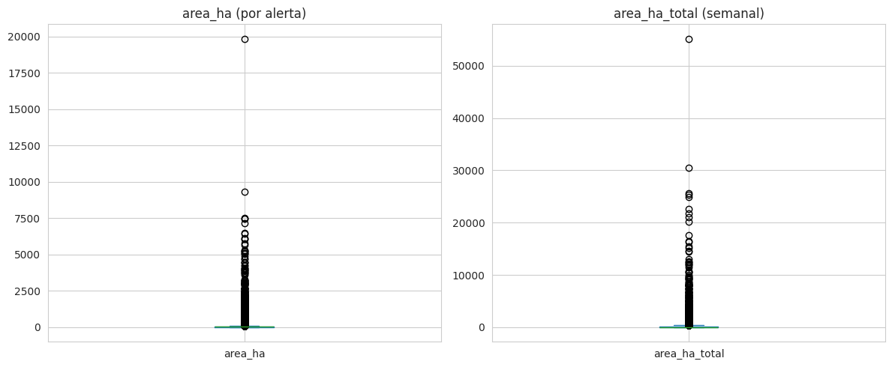
Un caso amerita revisión aparte: la alerta de mayor área (19,849.76 ha, Manaus, DEGRADACAO) duplica al segundo valor más alto y ocurre en un municipio urbano ajeno al arco de deforestación. Comparte fecha exacta (2022-10-04) y clase con la segunda alerta más grande del mismo municipio, mientras el resto de sus alertas es normal (25-52 ha) , patrón que sugiere un posible artefacto de procesamiento satelital, a resolver en Data Preparation.
Las variables de BDQueimadas y SISAM muestran outliers de intensidad asociados a la misma temporada de quemas 2024; NASA POWER presenta menor dispersión, con valores bajos de T2M atribuibles a episodios de "friagem". En conjunto, los outliers identificados corresponden mayormente a eventos reales documentados externamente, no a errores de captura.
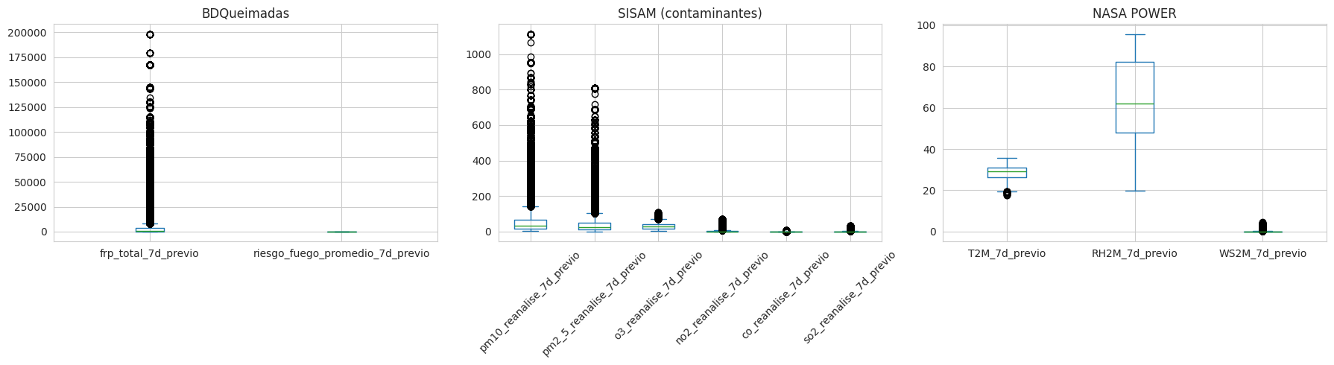

Análisis de correlaciones y patrones multivariados
La transformación log(x+1) corrige la asimetría de ambos targets, aproximándolos a una distribución log-normal manejable para el modelado. riesgo_fuego_promedio_7d_previo, T2M_7d_previo y RH2M_7d_previo muestran distribuciones bimodales, atribuibles a la alternancia entre temporada seca y húmeda.
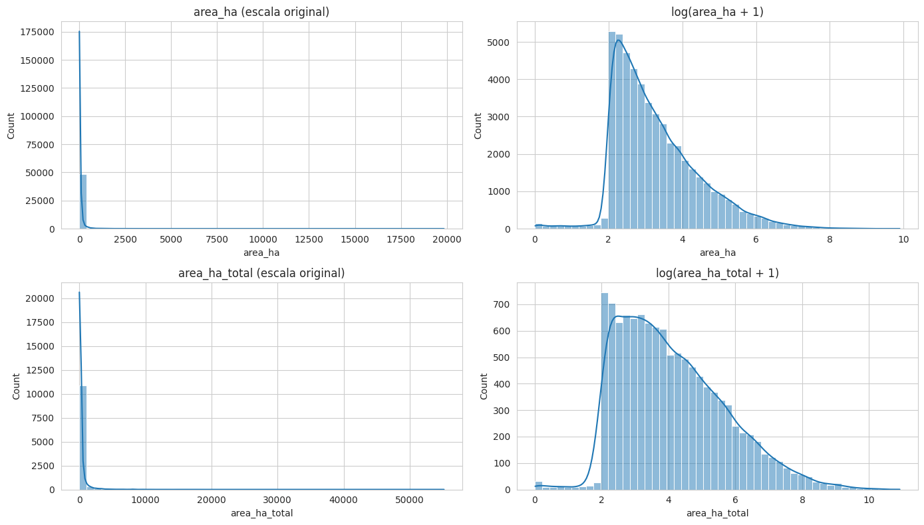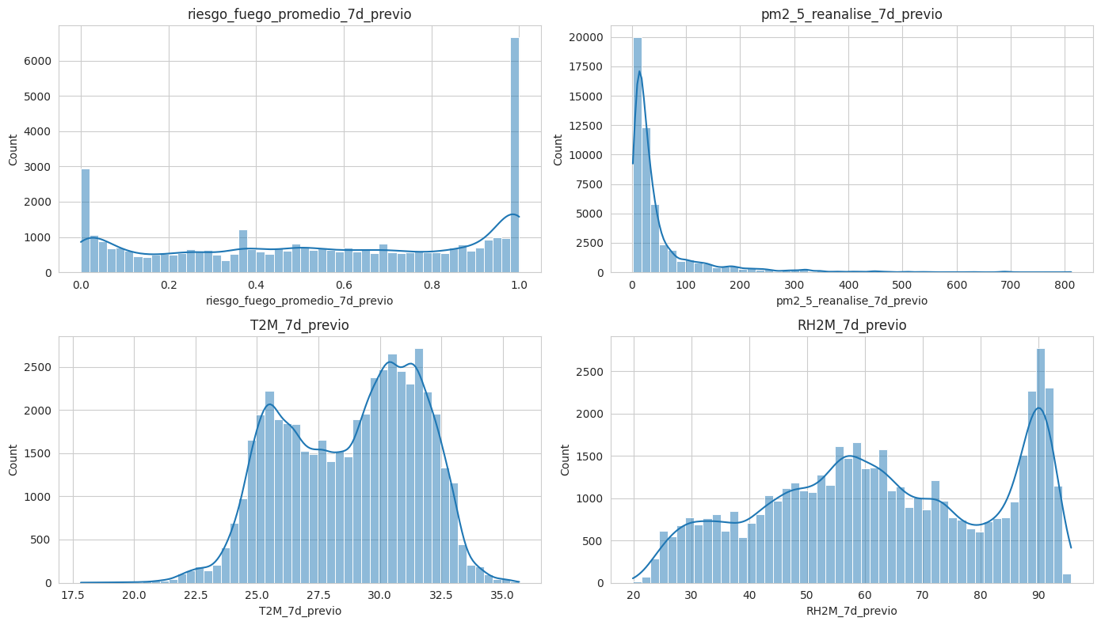
En la matriz de correlación de Pearson (Frente 1), num_alertas es la variable más correlacionada con area_ha_total (r=0.80). Entre las climáticas, ninguna supera r=0.20: destacan num_incendios (0.29), frp_total (0.23) y los contaminantes de SISAM (~0.16), con RH2M como única correlación negativa relevante (-0.15). Se detectó multicolinealidad severa entre las variables de SISAM (pm10/pm2.5 r=1.00, físicamente esperable al ser PM2.5 un subconjunto de PM10; co, no2 y so2 entre 0.90-0.98), y entre T2M y RH2M (r=-0.77) , redundancia a considerar en la selección de variables del Hito 2.
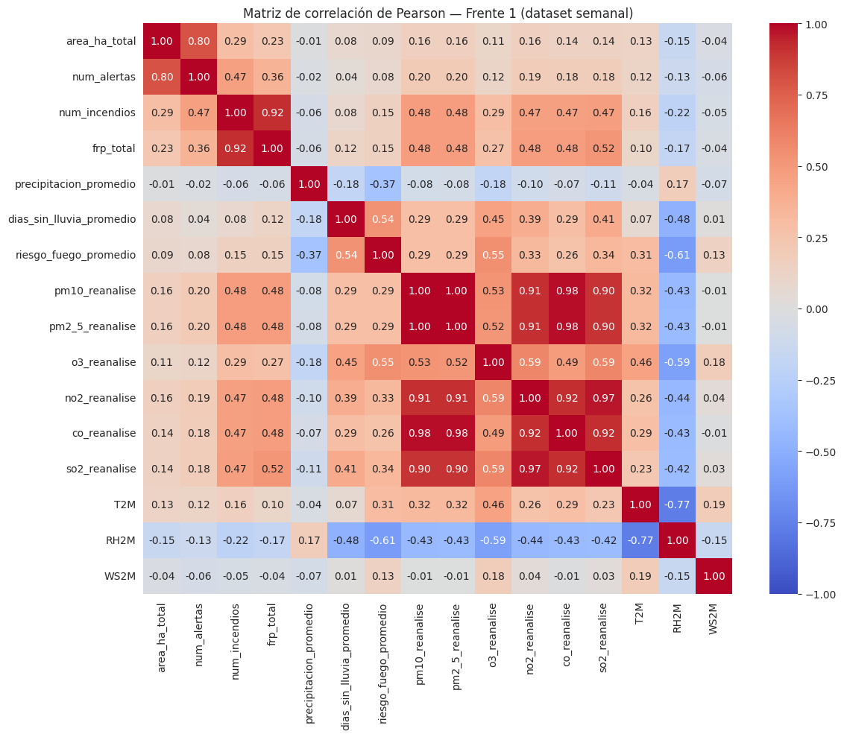
Al desagregar por classname, MINERACAO muestra las medianas más bajas de riesgo de fuego, PM2.5 y área (consistente con ser un proceso mecánico, no de combustión), mientras CICATRIZ_DE_QUEIMADA presenta la mediana más alta de riesgo de fuego. CS_GEOMETRICO y CS_DESORDENADO muestran áreas medianas inusualmente altas, hipótesis a explorar en Data Preparation.
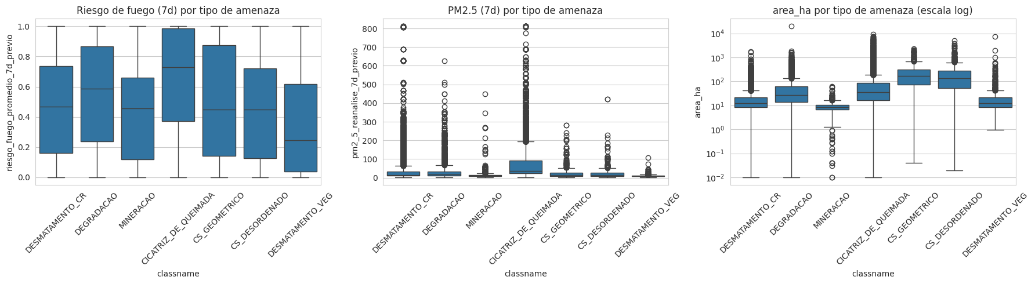
El cruce de classname con dentro_area_protegida confirma que MINERACAO salta de 0.65% a 9.76% de participación al entrar en área protegida, la asociación más fuerte de la tabla. Por temporada, MINERACAO y DESMATAMENTO_VEG predominan en época húmeda, mientras CICATRIZ_DE_QUEIMADA lo hace en época seca.
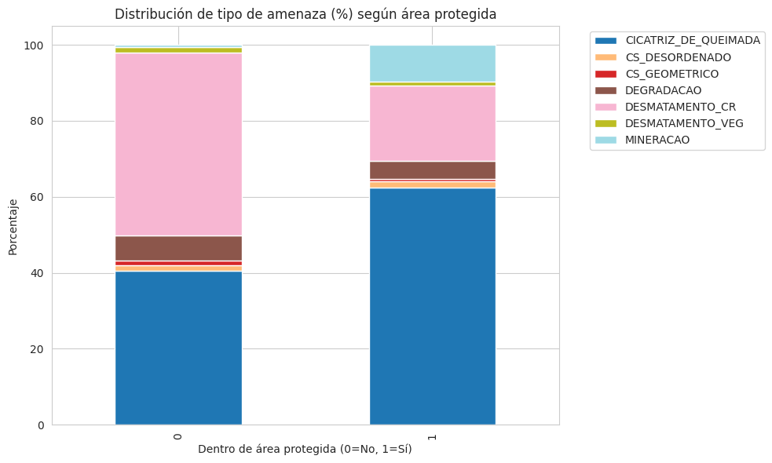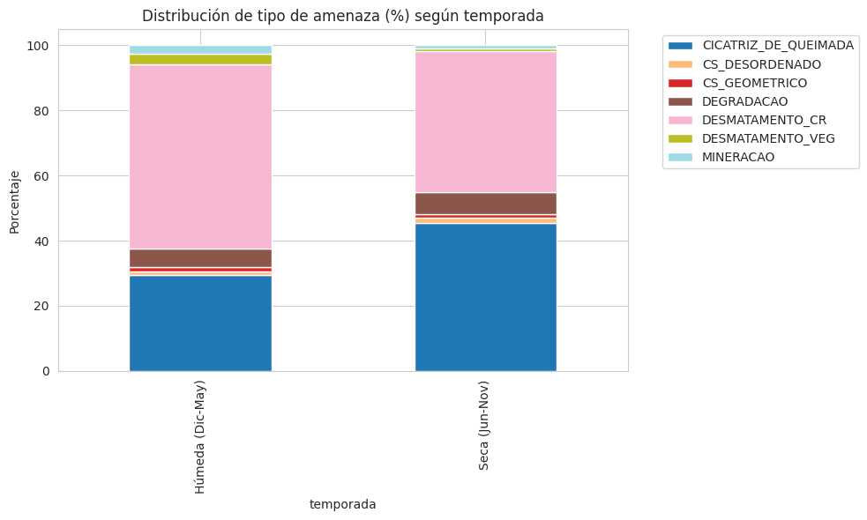

Evolución temporal, distribución espacial y balance de clases
La serie semanal de hectáreas afectadas muestra estacionalidad recurrente (picos entre agosto y octubre) y una escalada abrupta en 2024: frente a picos de 50,000-68,000 ha/semana en 2022-2023, el pico de septiembre-octubre 2024 alcanza casi 290,000 ha, más de 4 veces el máximo anterior , corroborando con datos propios la cifra de 2024 como año récord de pérdida de bosque (WRI, 2025) y explicando el origen de la mayoría de los outliers ya identificados.
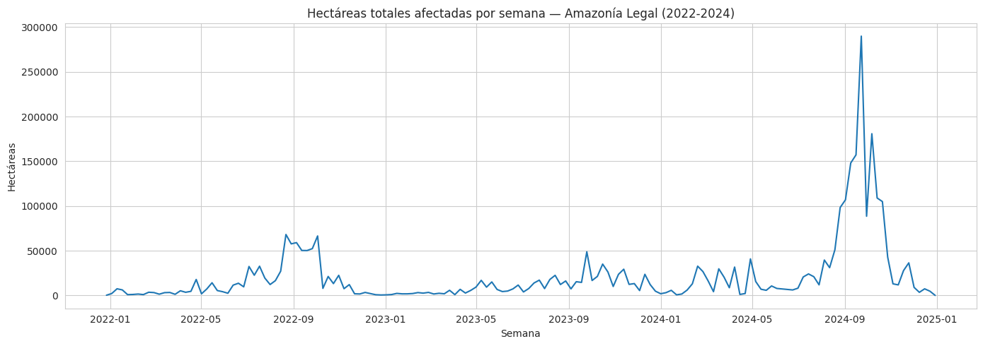
El área afectada se concentra en pocos municipios: São Félix do Xingu, Altamira y Novo Progresso (todos en Pará) acumulan más área que los 12 restantes del top 15 combinados, consistente con el "arco de deforestación" de la Amazonía brasileña.
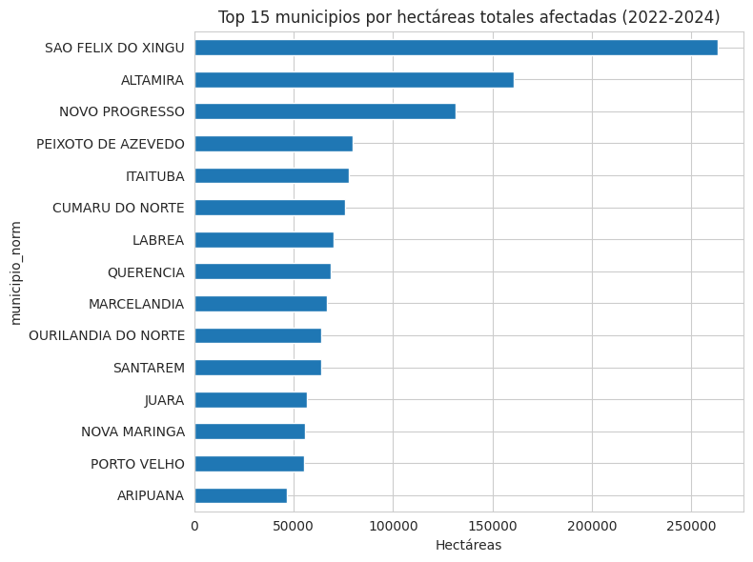
classname presenta desbalance marcado: DESMATAMENTO_CR y CICATRIZ_DE_QUEIMADA concentran 88.24% de las alertas, mientras MINERACAO ,de especial relevancia por su asociación con áreas protegidas, representa apenas 1.29%, justificando el uso de SMOTE en Data Preparation.
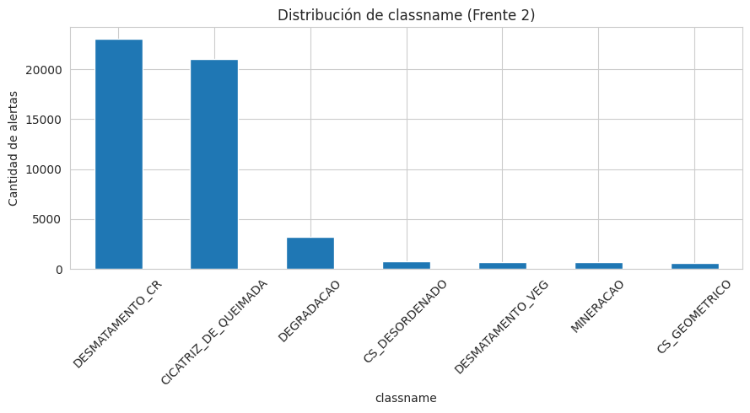
Finalmente, se confirma con el dataset validado el hallazgo central del proyecto: MINERACAO ocurre dentro de área protegida en el 53.19% de los casos, 7.6 veces el promedio general (7.01%), muy por encima de cualquier otra clase. Este hallazgo sustenta la mayor severidad asignada a MINERACAO en la construcción de Nivel_Riesgo_Amenaza (Data Preparation).
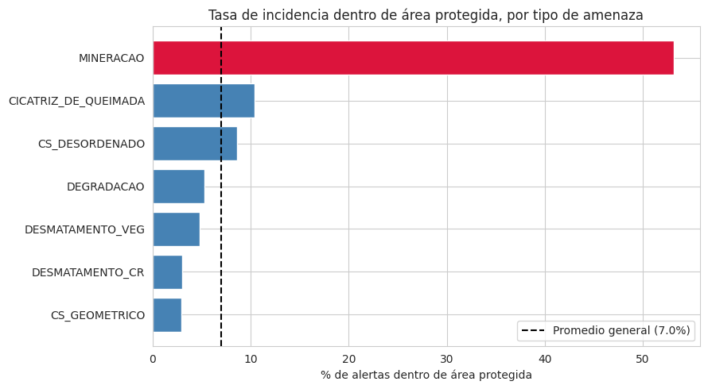

Referencias Bibliográficas
Castro, A. (2024, 7 de abril). Pérdida de bosques peruanos crece entre retrasos del Minam y cifras paralelas. Ojo Público. https://ojo-publico.com/ambiente/territorio-amazonas/perdida-bosques-crece-entre-retrasos-del-minam-y-cifras-paralelas
Gatti, L. V., Basso, L. S., Miller, J. B., Gloor, M., Gatti Domingues, L., Cassol, H. L. G., Tejada, G., Aragão, L. E. O. C., Nobre, C., Peters, W., Marani, L., Arai, E., Sanches, A. H., Corrêa, S. M., Anderson, L., Von Randow, C., Correia, C. S. C., Crispim, S. P., & Neves, R. A. L. (2021). Amazonia as a carbon source linked to deforestation and climate change. Nature, 595(7867), 388–393. https://doi.org/10.1038/s41586-021-03629-6
Instituto Nacional de Pesquisas Espaciais. (s.f.-a). DETER: Sistema de Detecção do Desmatamento em Tempo Real. https://www.inpe.br/cra/projetos_pesquisas/deter.php
Instituto Nacional de Pesquisas Espaciais. (s.f.-b). BDQueimadas: Banco de dados de queimadas. Programa Queimadas. https://terrabrasilis.dpi.inpe.br/queimadas/bdqueimadas/
Instituto Nacional de Pesquisas Espaciais. (2026). PRODES: Taxas anuais de desmatamento na Amazônia Legal [Conjunto de datos]. TerraBrasilis. https://terrabrasilis.dpi.inpe.br/app/dashboard/deforestation/biomes/legal_amazon/rates
Instituto Nacional de Pesquisas Espaciais y Fundação Oswaldo Cruz. (s.f.). Sistema de Informações Ambientais Integrado à Saúde (SISAM) [Conjunto de datos]. Base dos Dados. https://basedosdados.org/dataset/69d2d1a6-85f8-41cd-846d-035388572d19
Ministerio del Ambiente. (2024). Reporte de la cobertura de bosques y pérdida de bosques húmedos amazónicos 2023. SINIA. https://sinia.minam.gob.pe/sites/default/files/archivos/public/docs/Reporte_cobertura%20de%20bosques%20y%20perdida_2023.pdf
National Aeronautics and Space Administration. (s.f.). POWER (Prediction Of Worldwide Energy Resources) [Conjunto de datos]. NASA Langley Research Center. https://power.larc.nasa.gov/
Organización de las Naciones Unidas para la Alimentación y la Agricultura y Fondo para el Desarrollo de los Pueblos Indígenas de América Latina y el Caribe. (2021). Los pueblos indígenas y tribales y la gobernanza de los bosques: Una oportunidad para la acción climática en América Latina y el Caribe. FAO. https://www.filac.org/wp-content/uploads/2021/03/pi-gobernanza2021.pdf
Red Amazónica de Información Socioambiental Georreferenciada. (2021, 27 de mayo). Amazonía, una selva en nueve países. https://www.raisg.org/en/radar/amazonia-una-selva-en-nueve-paises/
Tuesta, P., y Mendoza, R. (2025, 13 de febrero). Ser guardaparque en Perú: una labor de alto riesgo y con derechos precarizados. Salud con Lupa. https://saludconlupa.com/medio-ambiente/ser-guardaparque-en-peru-una-labor-de-alto-riesgo-y-con-derechos-precarizados/
Universidad Peruana de Ciencias Aplicadas. (2026). Trabajo Parcial/Final: 1ACC0057 Machine Learning [Documento de curso]. UPC.
World Resources Institute. (2025, 21 de mayo). Global forest loss shatters records in 2024, fueled by massive fires [Nota de prensa]. https://www.wri.org/news/release-global-forest-loss-shatters-records-2024-fueled-massive-fires

Anexos
Anexo A: Repositorio de Github
https://github.com/franztoledo/BIODIVERSITY_GUARD/tree/master
Anexo B: Notebook en Colab con el Análisis Exploratorio de los Datos (EDA)
https://colab.research.google.com/drive/1wdEm_gTCz3xZSiFNvWNs6_9JqIQDmW6s?usp=sharing

